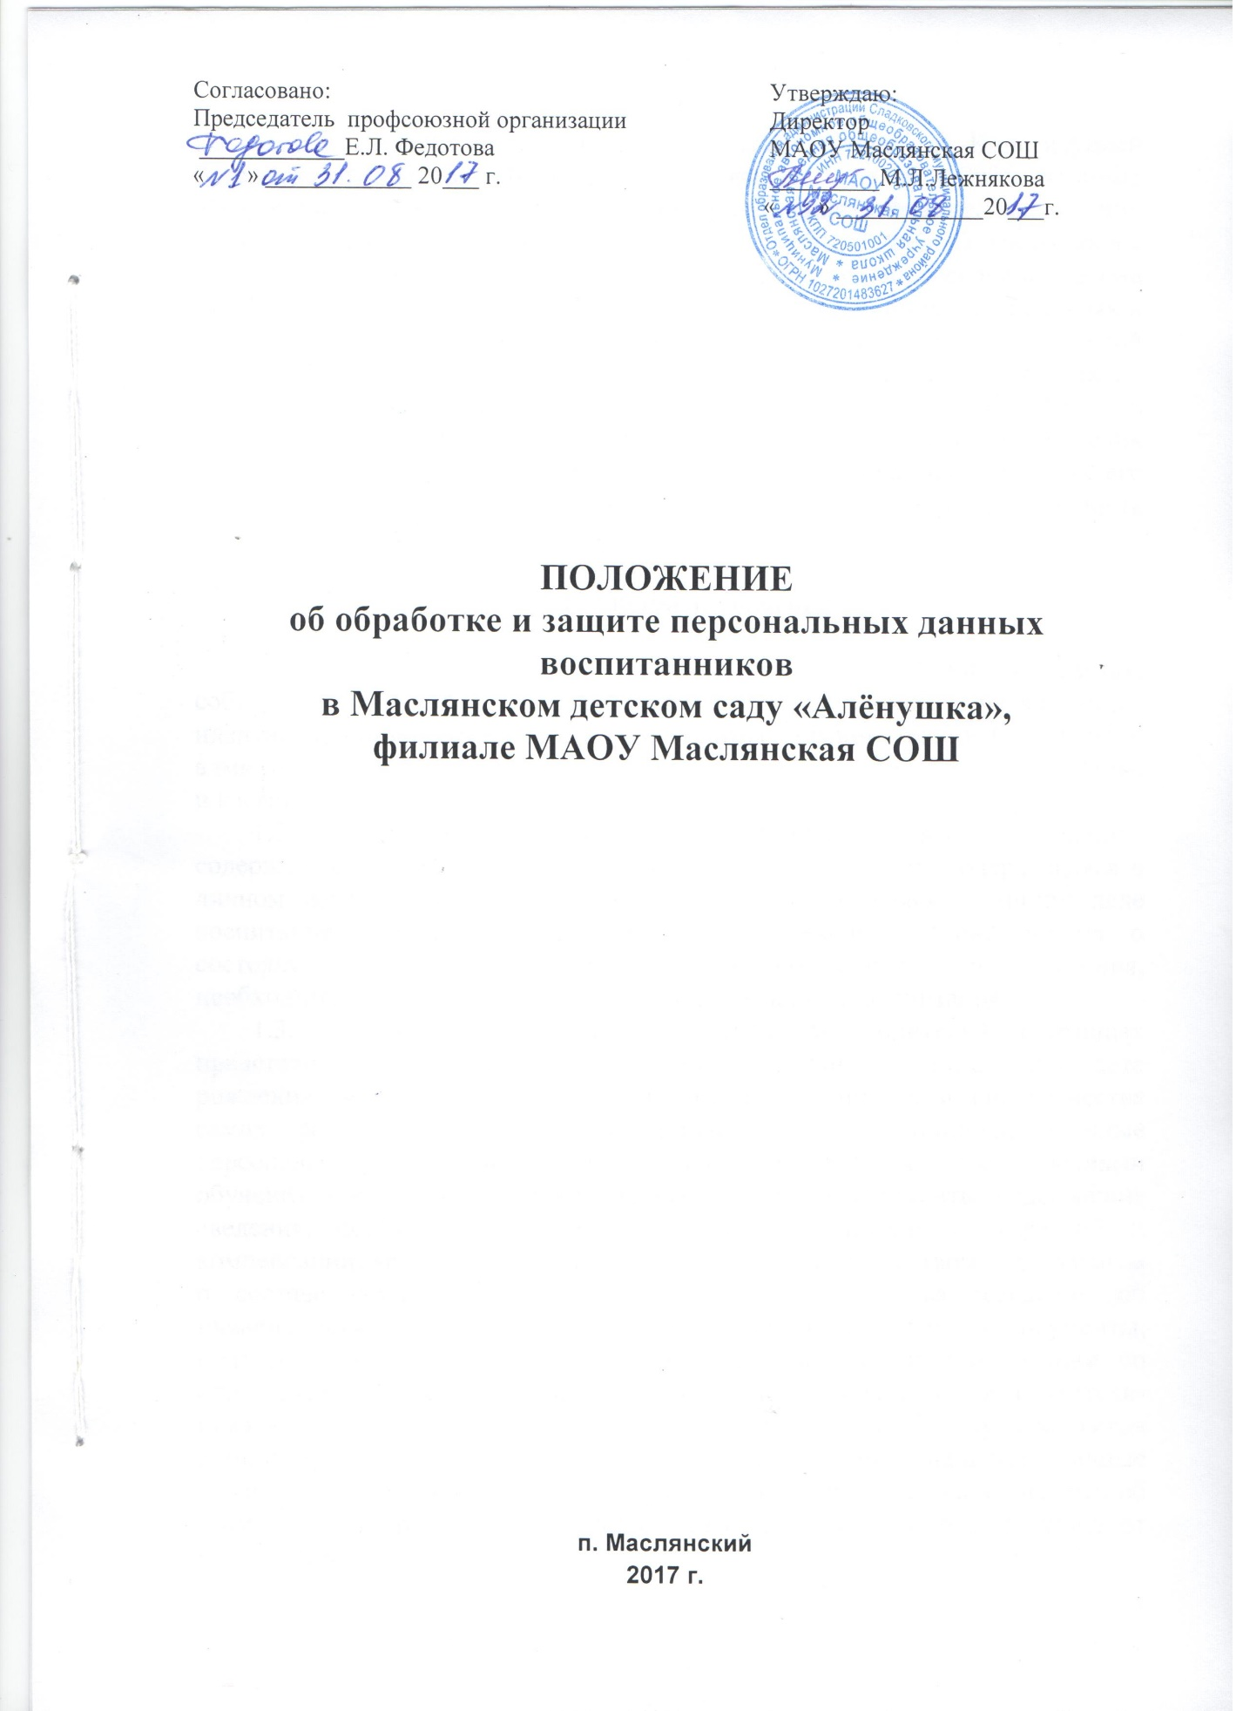
Настоящее Положение разработано в соответствии с Конституцией Российской Федерации, Федерального закона от 19 декабря 2005 №160-ФЗ «О ратификации Конвенции Совета Европы о защите физических лиц при автоматизированной обработке персональных данных», Федерального закона от 27 июля 2006 №152-ФЗ «О персональных данных», Федерального закона от 27 июля 2006 №149-ФЗ «Об информации, информационных технологиях и о защите информации» и Постановления Правительства Российской Федерации от 17 ноября 2007 г. № 781 «Об утверждении Положения об обеспечении безопасности персональных данных при их обработке в информационных системах персональных данных», с целью обеспечения уважения прав и основных свобод каждого воспитанника при обработке его персональных данных, в том числе защиты прав на неприкосновенность частной жизни, личную и семейную тайну.

- Общие положения

1.1. Персональные данные воспитанников − сведения о фактах, событиях и обстоятельствах жизни воспитанника, позволяющие идентифицировать его личность, необходимые администрации ОУ (далее – администрация) в связи с отношениями обучения и воспитания воспитанника и касающиеся воспитанника.
1.2. К персональным данным воспитанника относятся: - сведения, содержащиеся в свидетельстве о рождении; - информация, содержащаяся в личном деле воспитанника; - информация, содержащаяся в личном деле воспитанника, лишенного родительского попечения; - информация о состоянии здоровья; - информация о месте проживания; - иные сведения, необходимые для определения отношений обучения и воспитания.
1.3. Администрация может получить от родителей (законных представителей) воспитанников данные о: - фамилии, имени, отчестве, дате рождения, месте жительстве воспитанника; - фамилии, имени, отчестве самих родителей (законных представителей) воспитанника; - иные персональные данные воспитанника, необходимые в связи с отношениями обучения и воспитания. К таким данным относятся документы, содержащие сведения, необходимые для предоставления воспитаннику гарантий и компенсаций, установленных действующим законодательством: - документы о составе семьи; - документы о состоянии здоровья (сведения об инвалидности, о наличии хронических заболеваний и т.п.); - документы, подтверждающие право на дополнительные гарантии и компенсации по определенным основаниям, предусмотренным законодательством (родители-инвалиды, неполная семья, ребенок-сирота и т.п.). В случаях, когда администрация может получить необходимые персональные данные воспитанника только у третьего лица, администрация должна уведомить об этом одного из родителей (законного представителя) заранее и получить от него письменное согласие.
1.4. Администрация обязана сообщить одному из родителей (законному представителю) о целях, способах и источниках получения персональных данных, а также о характере подлежащих получению персональных данных и возможных последствиях отказа одного из родителей (законного представителя) предоставить те или иные данные о воспитаннике.
1.5. Персональные данные воспитанника являются конфиденциальной информацией и не могут быть использованы администрацией или любым иным лицом в личных целях.
1.6. При определении объема и содержания персональных данных воспитанника администрация руководствуется Конституцией Российской Федерации, федеральными законами и настоящим Положением.

- Получение, хранение, обработка и передача персональных данных воспитанника

2.1. Способы получения персональных данных воспитанников: - ксерокопирование оригиналов документов; - внесение сведений в учетные формы на бумажных и (или) электронных носителях; - получение оригиналов необходимых документов.
2.2. Обработка персональных данных воспитанника осуществляется для обеспечения соблюдения законов и иных нормативных правовых актов в целях воспитания и обучения воспитанника, обеспечения его личной безопасности, контроля качества образования, пользования льготами, предусмотренными законодательством Российской Федерации и локальными актами администрации.
2.3. Право доступа к персональным данным воспитанника имеют:
- старший воспитатель;
- педагоги (только к персональным данным воспитанников своей группы);
2.4. Старший воспитатель осуществляет прием воспитанников в дошкольное образовательное учреждение. Он может передавать персональные данные воспитанника третьим лицам, только если это необходимо в целях предупреждения угрозы жизни и здоровья воспитанника, а также в случаях, установленных федеральными законами.
2.5. Старший воспитатель: - принимает или оформляет вновь личное дело воспитанника и вносит в него необходимые данные; - предоставляет свободный доступ родителям (законным представителям) к персональным данным воспитанника на основании письменного заявления. К заявлению прилагается: - родителем: копия документа, удостоверяющего личность; - законным представителем: копия удостоверения опекуна (попечителя). Не имеет права получать информацию о воспитаннике родитель, лишенный или ограниченный в родительских правах на основании вступившего в законную силу постановления суда.
2.6. При передаче персональных данных воспитанника работники, указанные в п.2.2 обязаны: - предупредить лиц, получающих данную информацию, о том, что эти данные могут быть использованы лишь в целях, для которых они сообщены; - потребовать от этих лиц письменное подтверждение соблюдения этого условия.
2.7. Иные права, обязанности, действия работников, в трудовые обязанности которых входит обработка персональных данных воспитанника, определяются должностными инструкциями.

3. Обязанности работников администрации, имеющих доступ к персональным данным воспитанника, по их хранению и защите

3.1. Работники администрации, имеющие доступ к персональным данным воспитанника, обязаны:
3.1.1. не сообщать персональные данные воспитанника третьей стороне без письменного согласия одного из родителей (законного представителя), кроме случаев, когда в соответствии с федеральными законами такого согласия не требуется;
3.1.2. использовать персональные данные воспитанника, полученные только от родителей (законных представителей) и с их письменного согласия;
3.1.3. обеспечить защиту персональных данных воспитанника от их неправомерного использования или утраты, в порядке, установленном законодательством Российской Федерации;
3.1.4. ознакомить родителя (родителей) или законного представителя с настоящим Положением и их правами и обязанностями в области защиты персональных данных, под роспись;
3.1.5. соблюдать требование конфиденциальности персональных данных воспитанника;
3.1.6. исключать или исправлять по письменному требованию одного из родителей (законного представителя) воспитанника его недостоверные или неполные персональные данные, а также данные, обработанные с нарушением требований законодательства;
3.1.7. ограничивать персональные данные воспитанника при передаче уполномоченным работникам правоохранительных органов, работникам органов опеки и попечительства или работникам отдела образования Администрации Сладковского муниципального района только той информацией, которая необходима для выполнения указанными лицами их функций;
3.1.8. запрашивать информацию о состоянии здоровья воспитанника только у родителей (законных представителей);
3.1.9. предоставить по требованию одного из родителей (законного представителя) воспитанника полную информацию о его персональных данных и обработке этих данных.
3.2. Лица, имеющие доступ к персональным данным воспитанника, не вправе:
3.2.1. получать и обрабатывать персональные данные воспитанника о его религиозных и иных убеждениях, семейной и личной жизни;
3.2.2. предоставлять персональные данные воспитанника в коммерческих целях.
3.3. При принятии решений, затрагивающих интересы воспитанника, администрации запрещается основываться на персональных данных, полученных исключительно в результате их автоматизированной обработки или электронного получения.

- Права и обязанности родителя (законного представителя)

4.1. В целях обеспечения защиты персональных данных, хранящихся у администрации, родитель (законный представитель) имеют право на:
4.1.1. требование об исключении или исправлении неверных или неполных персональных данных, а также данных, обработанных с нарушением требований законодательства. При отказе администрации исключить или исправить персональные данные воспитанника родитель (законный представитель) имеет право заявить в письменной форме администрации о своем несогласии с соответствующим обоснованием такого несогласия. Персональные данные оценочного характера родитель (законный представитель) имеет право дополнить заявлением, выражающим его собственную точку зрения;
4.1.2. требование об извещении администрацией всех лиц, которым ранее были сообщены неверные или неполные персональные данные воспитанника, обо всех произведенных в них исключениях, исправлениях или дополнениях;
4.1.3. обжалование в суд любых неправомерных действий или бездействия администрации при обработке и защите персональных данных воспитанника;
4.1.4. возмещение убытков и (или) компенсацию морального вреда в судебном порядке.
4.2. Родитель (законный представитель) обязан сообщать администрации сведения, которые могут повлиять на принимаемые администрацией решения в отношении воспитанника.

5. Хранение персональных данных воспитанников

Местом хранения персональных данных воспитанников определить Маслянский детский сад «Алёнушка, филиал МАОУ Маслянская СОШ.

6. Ответственность администрации и ее сотрудников

6.1. Защита прав воспитанников, установленных законодательством Российской Федерации и настоящим Положением, осуществляется судом в целях пресечения неправомерного использования персональных данных обучающегося, восстановления нарушенных прав и возмещения причиненного ущерба, в том числе морального вреда.
6.2. Лица, перечисленные в п.2.3., виновные в нарушении норм, регулирующих получение, обработку и защиту персональных данных воспитанника, привлекаются к дисциплинарной ответственности в рамках трудовых правоотношений. Кроме того, в случае обращения родителей (законных представителей) воспитанников в органы следствия, дознания и непосредственно в суд, лица, перечисленные в п.2.3., виновные в нарушении норм, регулирующих получение, обработку и защиту персональных данных воспитанника, могут быть привлечены к гражданско-правовой, в том числе и к материальной, административной и уголовной ответственности в порядке, установленном федеральными законами.

